**PHÁT TRIỂN PHẦN MỀM CHO THIẾT BỊ DI ĐỘNG**



**BÁO CÁO ĐỒ ÁN**

Tên đồ án: Gallery (ứng dụng album ảnh)

MSSV 1: 1642027 Họ tên: Lâm Thiên Hưng

MSSV 2: 1642034 Họ tên: Trương Tuấn Kiệt

MSSV 3: 1642082 Họ tên: Nguyễn Quốc Tú

MSSV 4: 1642092 Họ tên: Nguyễn Công Thành

Họ tên giáo viên lý thuyết: Thầy Trương Toàn Thịnh

Họ tên giáo viên vấn đáp: Thầy Nguyễn Đức Huy

C:\Users\tdqua_000\Dropbox\SS-Slides\DeCuong-CDIO\Template CDIO v4.2\Templates\Hinh anh\LogoTruong.png

Bộ môn Công nghệ phần mềm

Khoa Công nghệ thông tin

Đại học Khoa học tự nhiên TP HCM

# C:\Users\tdqua_000\Desktop\self_reflection.jpg TỰ ĐÁNH GIÁ ĐỒ ÁN

Điểm tự đánh giá cho toàn đồ án: 9 / **10**.

**Các tiêu chí đánh giá**

**10**:**Xuất sắc**, thể hiện năng lực và khả năng tự tìm hiểu. Thể hiện khao khát tri thức thông qua thời gian và công sức đầu tư cho dự án. Để ý tới tính tiện dụng, hiệu năng và tốc độ, thẩm mĩ của chương trình. Đề xuất được cải tiến hoặc ý tưởng mới. Giải pháp có độ khó thực hiện cao, tốn nhiều thời gian và công sức thực hiện.

**9.5**:**Thẩm mĩ** tốt, **hiệu năng** và **tốc độ** ổn định. Có độ tiện dụng. Giái pháp có độ **khó và phức tạp tương đối.** Không tốn quá nhiều thời gian và công sức để thực hiện.

**9**:Thực hiện **> 4** chức năng có độ khó và phức tạp cao. Có chú ý đến tính tiện dụng khi sử dụng.

Xử lí tốt lỗi và các ngoại lệ.Có tính **thẩm mĩ**.

**8.5**:Thực hiện **> 4** chức năng có độ khó và phức tạp cao. Có chú ý đến tính tiện dụng khi sử dụng.

**8**:Thực hiện **3-4** chức năng có độ **khó** và **phức tạp** cao.

**7.5**:Thực hiện **1-2** chức năng có độ **khó** và **phức tạp** cao.

**7**:Thực hiện > 6 chức năng không phức tạp. **Xử lí tốt lỗi và ngoại lệ**.

**6.5**:Thực hiện > 6 chức năng không phức tạp. Xử lí tốt luồng sự kiện chính, **còn một số lỗi** và **ngoại lệ**chưa xử lí.

**6**:Thực hiện từ **5-6** chức năng không phức tạp((Luồng sự kiện chính – chưa xử lí lỗi và ngoại lệ).

**5.5**: Thực hiện được **3-4** chức năngkhông phức tạp((Luồng sự kiện chính – chưa xử lí lỗi và ngoại lệ).

**5**:Thực hiện được **1-2** chức năng cơ bản (**Luồng sự kiện chính – chưa xử lí lỗi và ngoại lệ**).

**4**:Thực hiện chức năng chính yếu thì **chương trình văng**.

**3**:Giao diện **đầy đủ các màn hình** nhưng không có chức năng nào thực hiện được.

**2**:**Biên dịch thành công**. Một màn hình trống trơn. Ngoài ra không đi đâu được hết, không làm gì được.

**1**: Không biên dịch được.

**0**: Sử dụng mã nguồn không phải của mình mà không ghi rõ trong báo cáo.

## Mô tả dự án

**a. Tên của dự án**:

Gallery (Ứng dụng album ảnh)

**b. Môi trường thực thi**:

- Điện thoại Xiaomi Redmi 4X

- Hệ điều hành: Android version 7.1.2 N2G47H

**c. Mục tiêu của chương trình**:

*Ứng dụng quản lý ảnh trên thiết bị di động(Android), giúp người dùng tháo tác với các file ảnh trong thiết bị*

*Giúp team phát triển thực hành các kiến thức về lập trình di động trên nền tảng android đã được học trên lớp.*

**d. Lý do ra đời của dự án**:

*Đồ án môn lập trình ứng dụng cho thiết bị di động.*

*Cho người dùng thêm một sự lựa chọn khi sử dụng ứng dụng quản lý ảnh.*

**e. Các phần mềm có chức năng tương tự hoặc có liên quan**

*Google photo*

Gallery - ứng dụng mặc định của máy

Photoshop app

EyeEm

Canvas

**f. Điểm khác biệt của chương trình**

*Cho phép hiển thị ảnh chụp trên google map*

*Chia sẻ hình ảnh tới các mạng xã hội*

## Đóng góp của các thành viên cho dự án

**Tỉ lệ đóng góp**

|  |  |  |  |
| --- | --- | --- | --- |
| **STT** | **MSSV** | **Họ và tên** | **Tỉ lệ** |
| 01 | 1642027 | Lâm Thiên Hưng | 30% |
| 02 | 1642034 | Trương Tuấn Kiệt | 20% |
| 03 | 1642082 | Nguyễn Quốc Tú | 20% |
| 04 | 1642092 | Nguyễn Công Thành | 30% |
|  |  | **Tổng:** | 100% |

**Chi tiết các công việc đã thực hiện**

|  |  |  |  |
| --- | --- | --- | --- |
| **STT** | **SV thực hiện** | **Tên chức năng / công việc** | **Chú ý** |
| 01 | 1642092 | Hiển thị danh sách ảnh theo ngày/tháng/năm |  |
| 02 | 1642027 | Hiển thị danh sách ảnh theo album (thư mục) |  |
| 03 | 1642082 | Hiển thị ảnh trên google map |  |
| 04 | 1642034 | Chia sẻ ảnh qua các mạng xã hội ( Facebook, Google Photo, Messeger,..) |  |
| 05 | 1642027 | Trình chiếu (Slideshow) ảnh theo album |  |
| 06 | 1642034 | Xóa / Zoom hình ảnh từ thiết bị di động |  |
| 07 | 1642082 | Đọc hình ảnh từ thiết bị di động vào ứng dụng (Dataprovider) |  |
| 08 | 1642092 | Thiết kế giao diện, menu, customer các view , dialog, icon. |  |
| 09 | 1642027, 1642034 | Viết báo cáo .doc |  |
| 10 | 1642082, 1642092 | Viết slide trình bày .pptx |  |

## Thông tin cần thiết để thực thi chương trình

* + - * ***Môi trường***

*IDE: Android Studio version 3.1.2*

*Thiết bị: Xiaomi Redmi 4x*

Hệ điều hành: Android version 7.1.2 N2G47H

Yêu cầu quyền truy cập Internet, quyền đọc/ghi file (ảnh) trong thiết bị, quyền truy cập vị trí của thiết bị để lấy location cho ảnh trên google map

* + - * ***Các bước cài đặt ứng dụng offline***

***Mở Android Studio lên vào toolbar -> Buid***

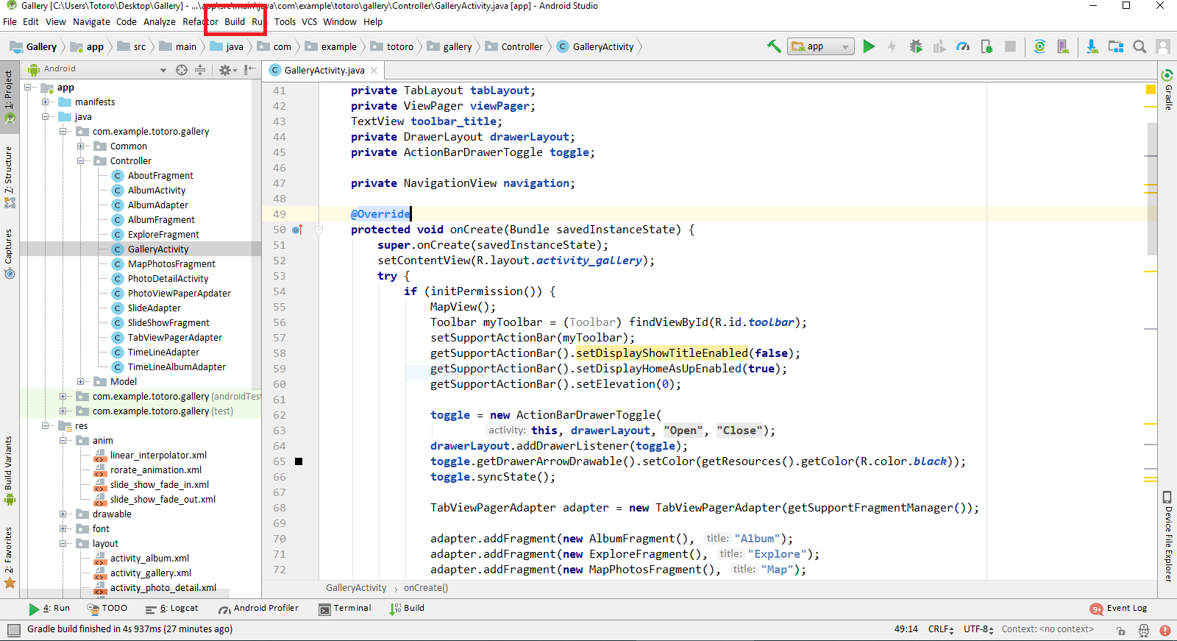

***Chọn build-> Buid APK***

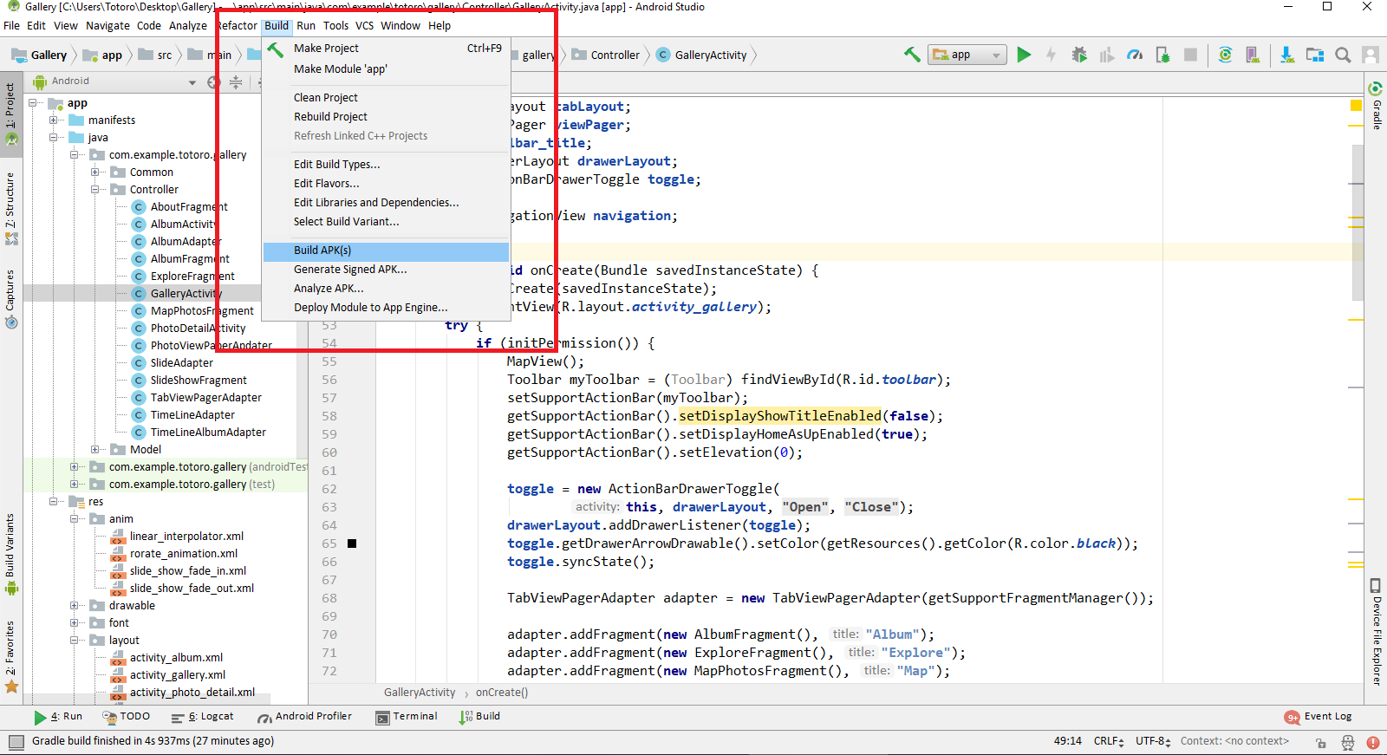

***Sau khi buid file apk xong chọn locate***

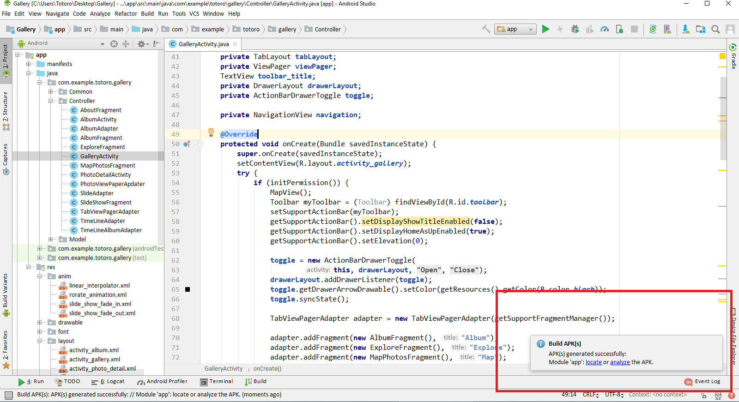

***Mở thư mục chứa file apk***

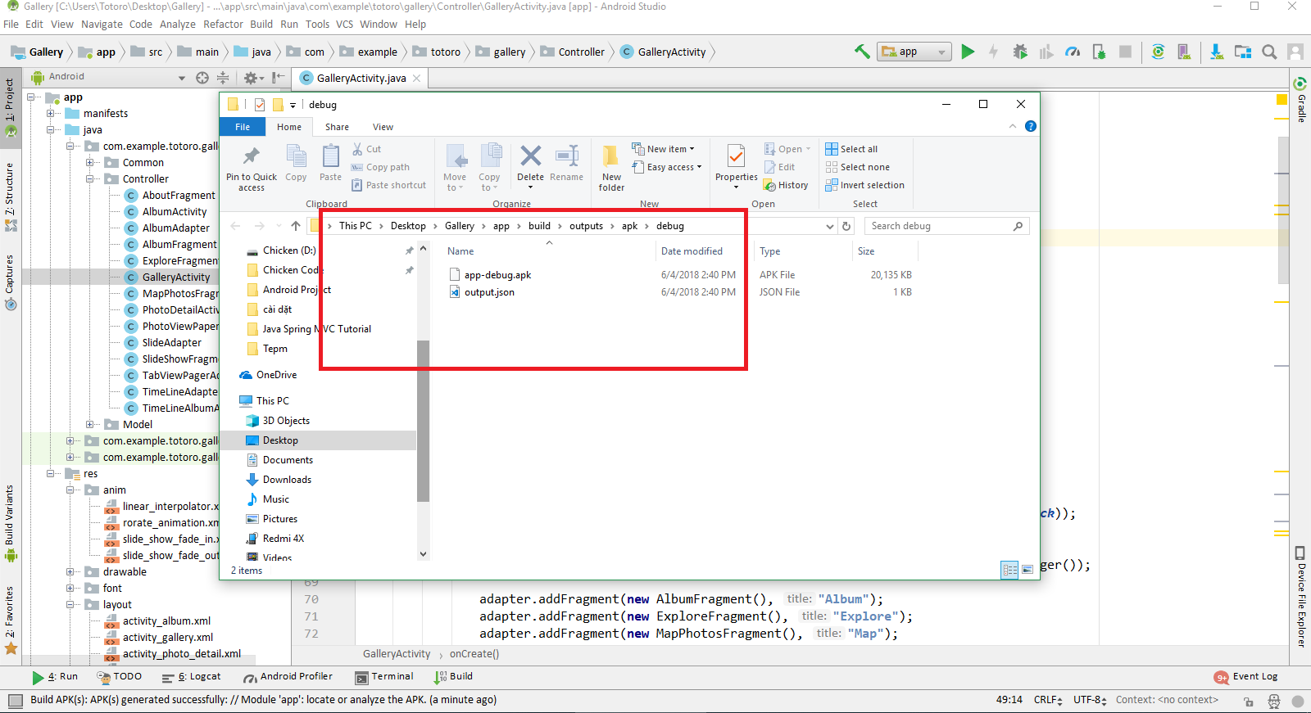

***Copy file apk vào thiết bị***

******

***Vào ứng dụng quản lý file của thiết bị***

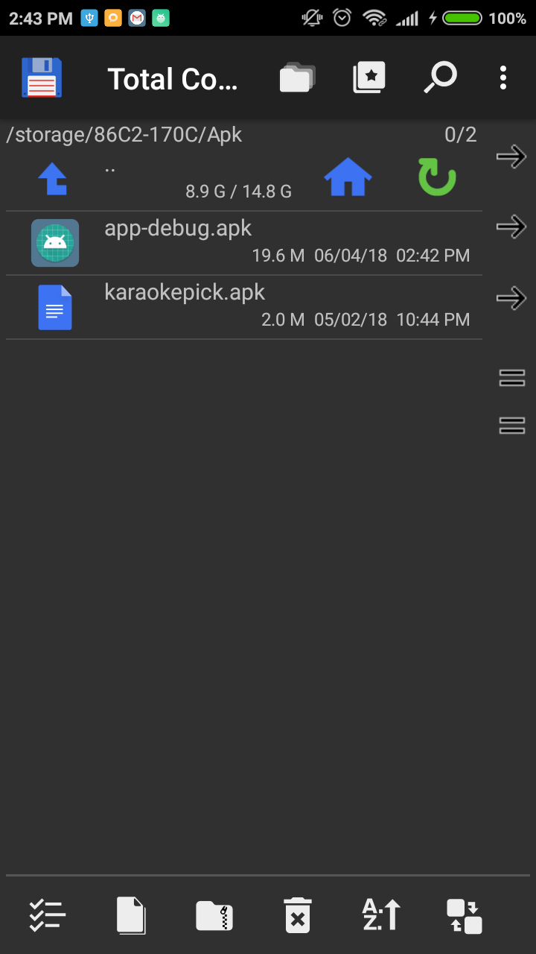

***Mở file apk lên để cài đặt.***

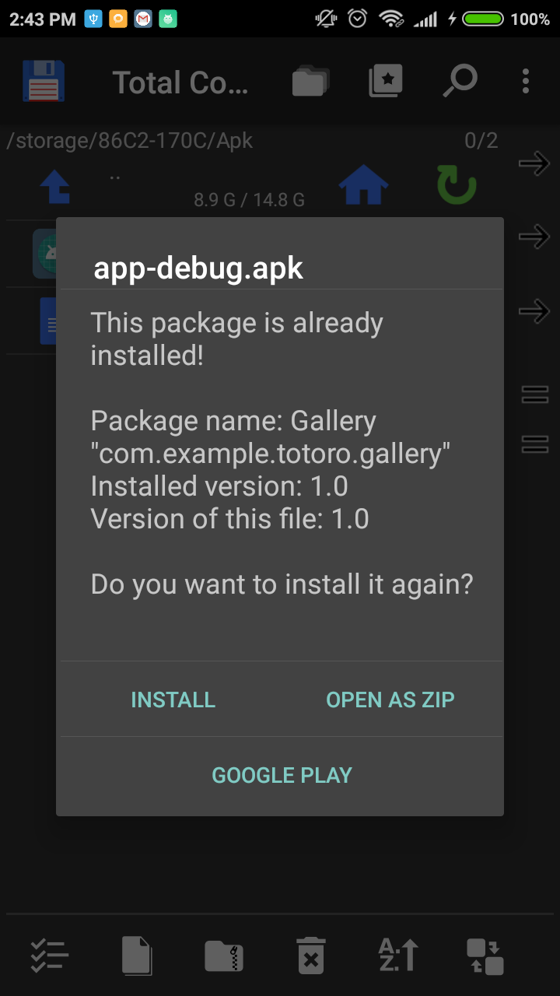

***Chọn Install.***

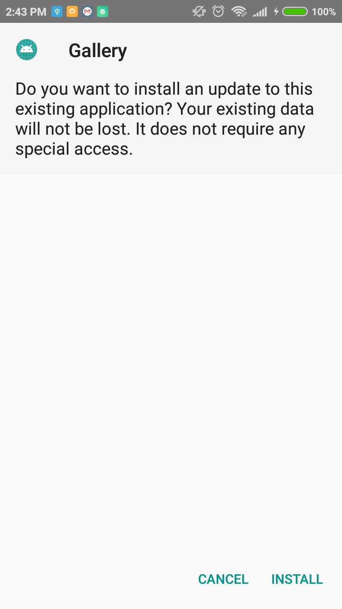

***Đợi sau khi ứng dụng được cài đặt***

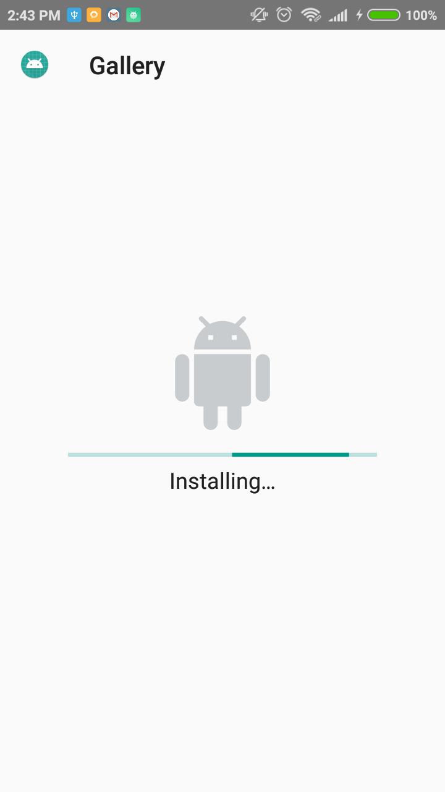

***Hoàn tất cài đặt***

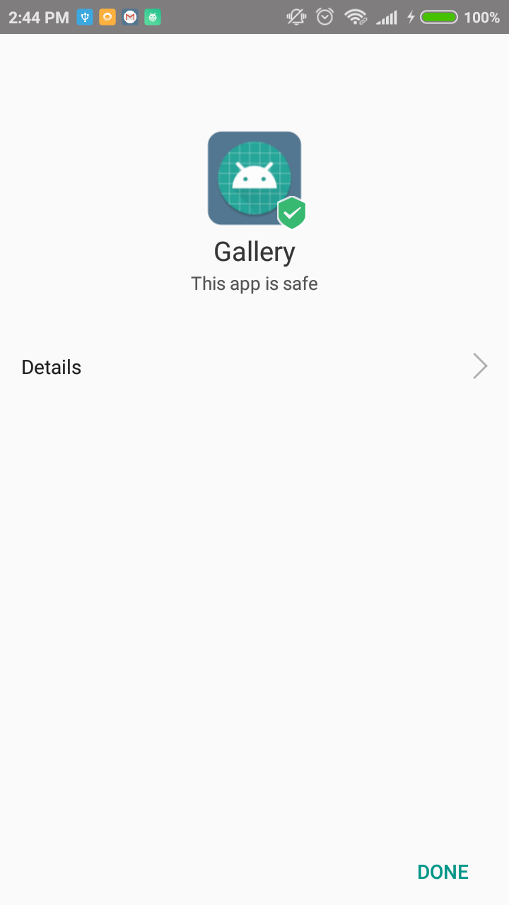

***Cấp quyền cho ứng dụng và khởi động lại app (allow)***

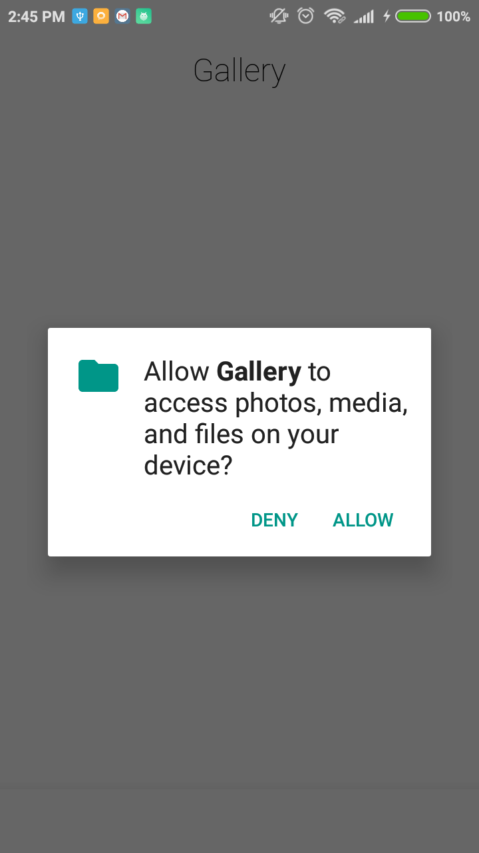

# C:\Users\tdqua_000\Desktop\checklist (1).jpg CÁC CHỨC NĂNG ĐÃ THỰC HIỆN

## Xem ảnh theo ngày

*Hiển thị danh sách hình ảnh của thiết bị di động theo ngày tháng năm của ảnh.*

* + - 1. **Người dùng chọn tab Explore**
      2. **Hệ thống hiển thị danh sách hình ảnh theo ngày tháng năm gần nhất của ảnh**

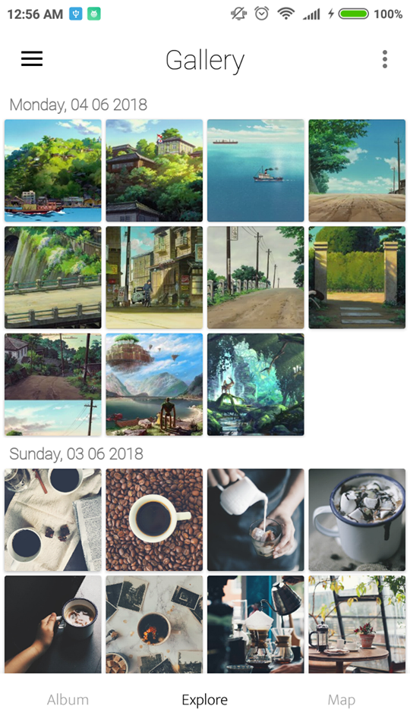

## Xem ảnh theo Album

(Nhóm chỉ trừu tượng hóa đơn giản Album ảnh là thư mục hiện tại chứa ảnh)

*Hiển thị danh sách hình ảnh của thiết bị di động theo Album.*

* + - 1. **Người dùng chọn tab Album trên màn hình chính**
      2. **Hệ thống hiển thị danh sách album(tên thư mục và số lượng item trong album)**

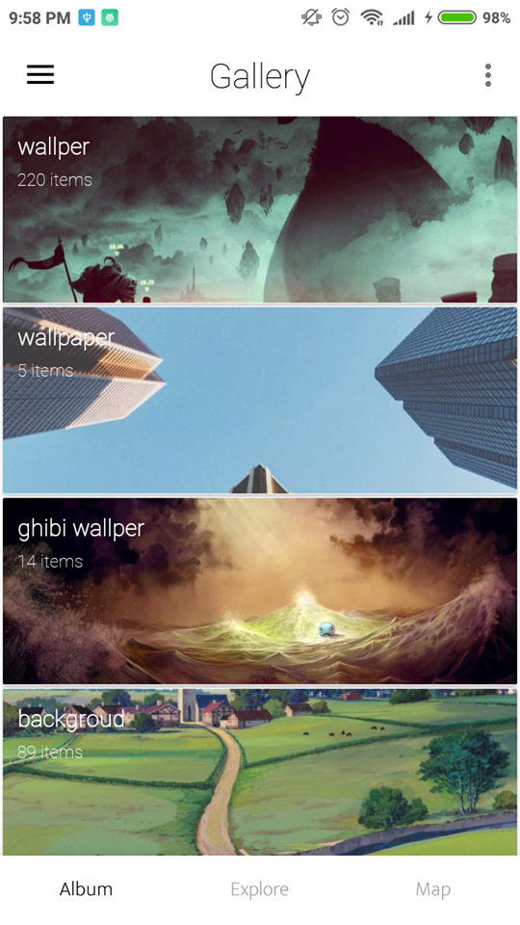

* + - 1. **Người dùng chọn album muốn xem ảnh**
      2. **Hệ thống hiển thị màn hình danh sách ảnh của album**

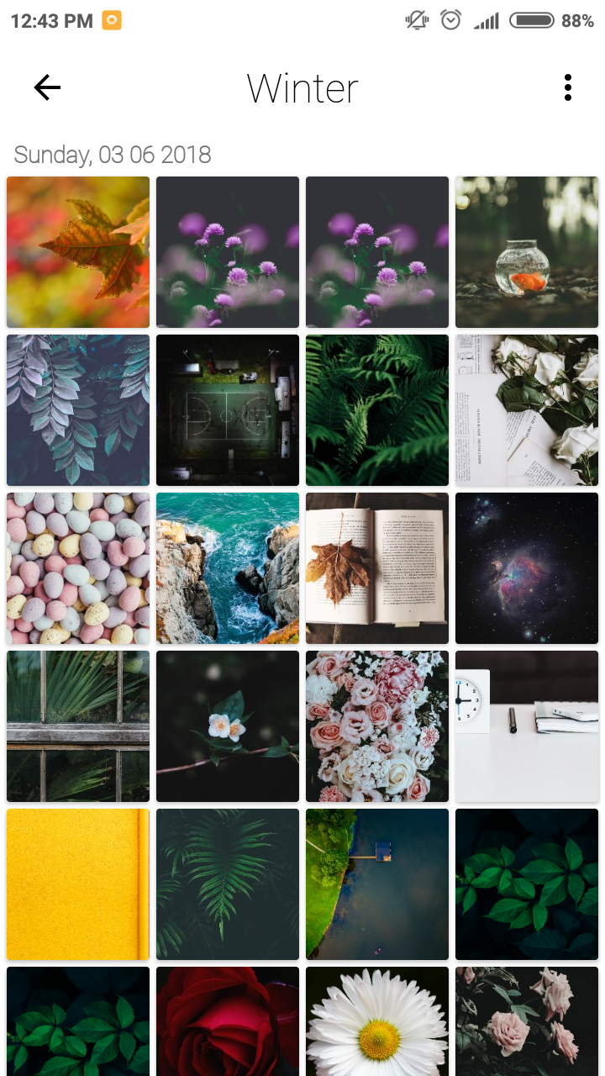

## Hiển thị ảnh trên Google Map

Sử dụng Location của ảnh để load ảnh lên trên google map( chỉ áp dụng đối với những ảnh có thuộc tính Location khác null.

* + - 1. **Người dùng chọn tab Map trên màn hình chính**
      2. **Hệ thống hiển thị bản đồ và các ảnh có location lên trên bản đồ.**

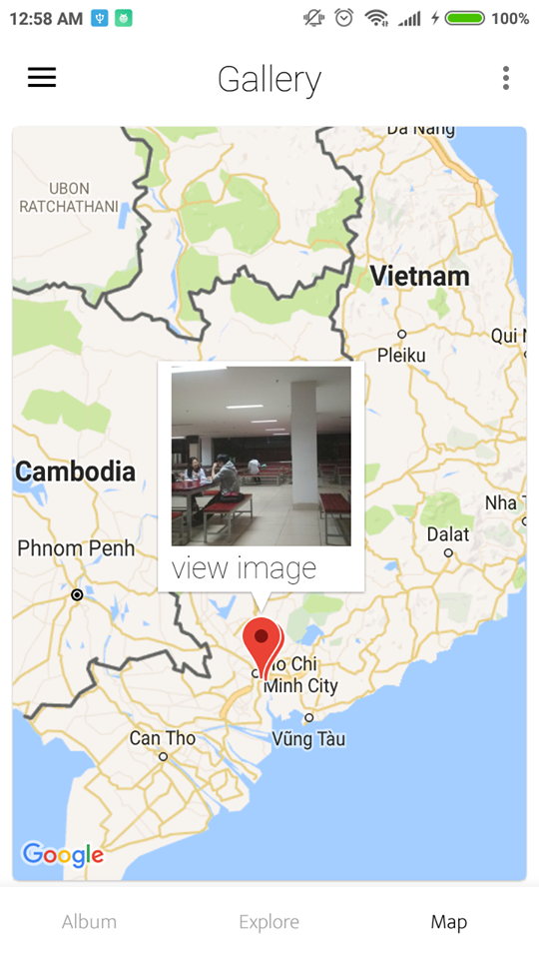

## Chia sẻ hình ảnh trên mạng xã hội (Facebook, Google Photo, Messeger,…)

Gửi ảnh từ thiết bị tới các ứng dụng mạng xã hội.

* + - 1. **Chọn nút send ảnh từ màn hình chi tiết ảnh**

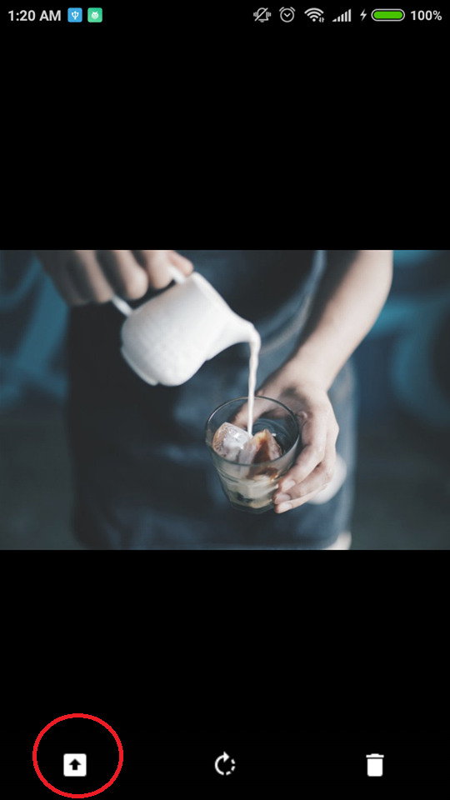

* + - 1. **Hệ thống hiển thị cửa sổ các mạng xã hội**

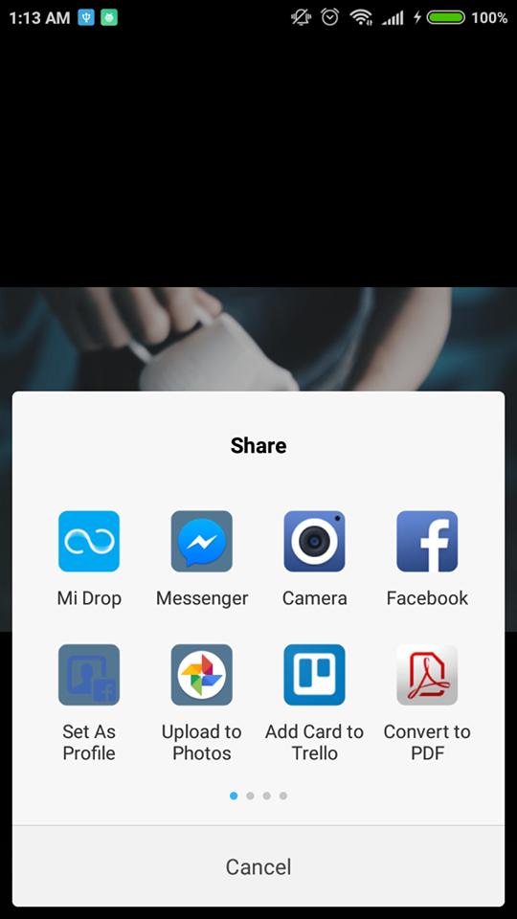

* + - 1. **Chọn mạng xã hội ( ví dụ Messeger)**
      2. **Ấn send để chia sẻ ảnh.**

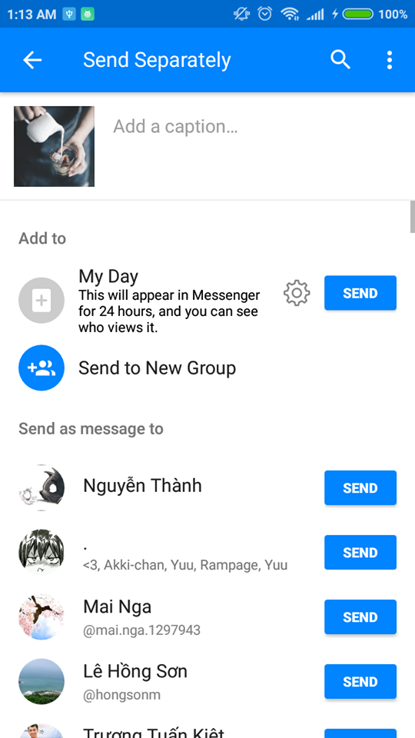

## Trình chiếu ảnh trên album

Trình chiếu hình ảnh theo album/thư mục – các hình ảnh tự động được chuyển tiếp mỗi vài giây.

* + - 1. **Chọn menu trong màn hình Album ảnh**
      2. **Chọn Start SlideShow để chạy trình chiếu ảnh**

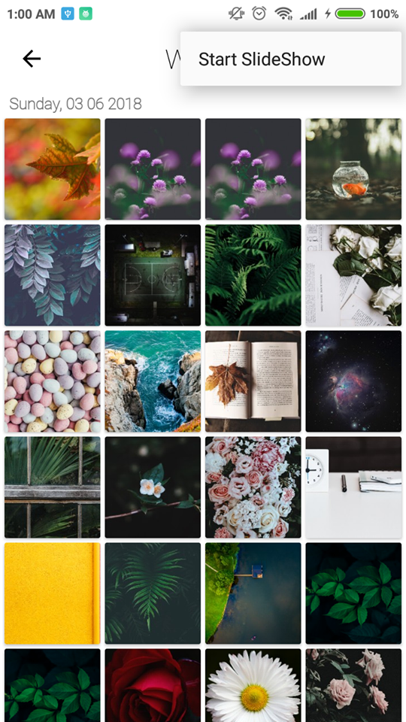

## Xóa/Zoom ảnh từ thiết bị di động

Thực hiện các thao tác xóa, xoay, thu phóng ảnh.

* + - 1. **Chọn nút xóa trên màn hình chi tiết hình ảnh**

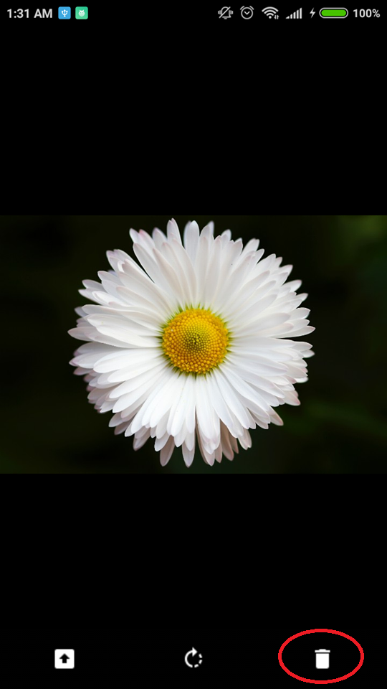

* + - 1. **Hệ thống hiển thị cửa sổ chọn (quyết định)**
      2. **Bấm nút “delete” để xóa ảnh.**

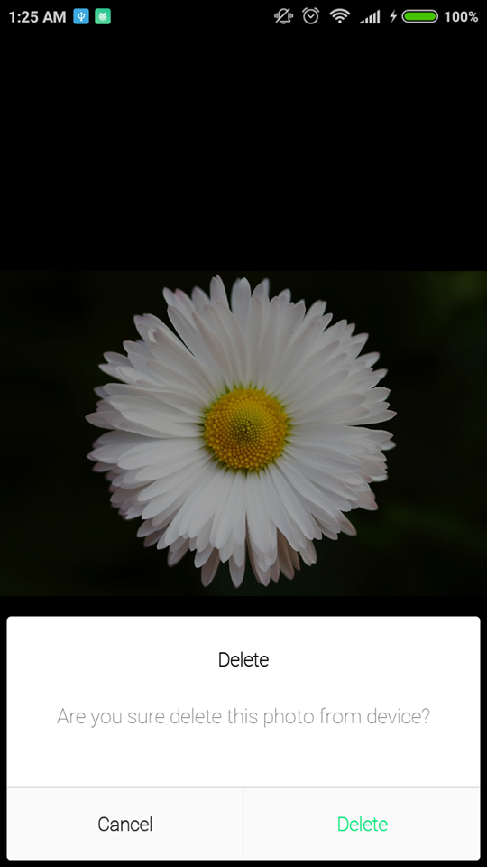

* + - 1. **Người dùng tap vào ảnh để zoom(chạm 2 điểm trên màn hình vào kéo ra)**

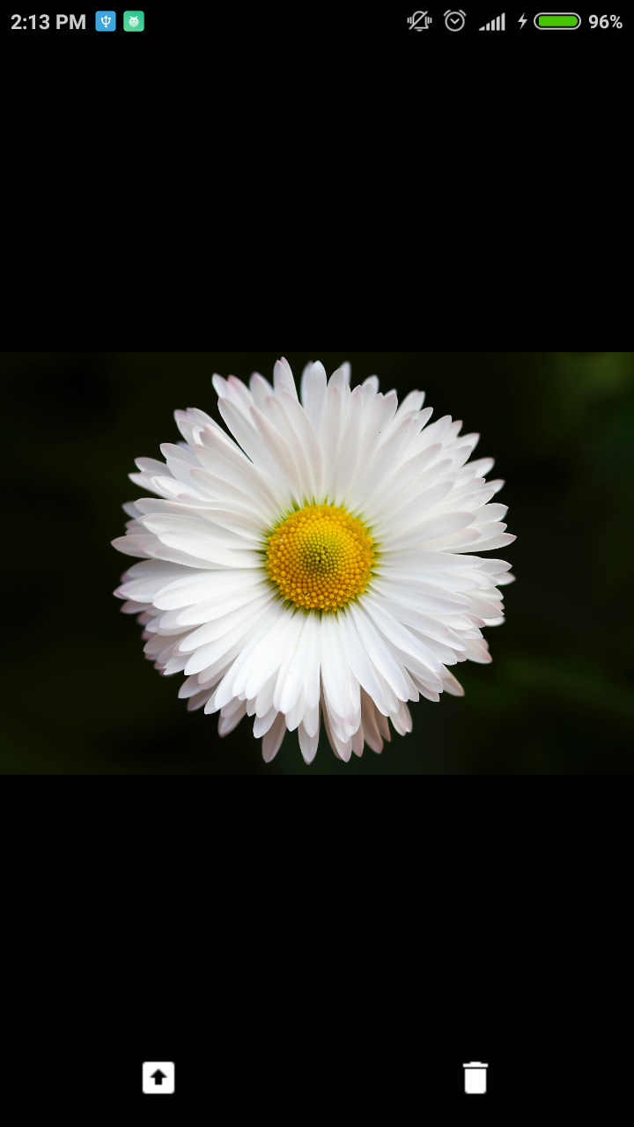

* + - 1. **Hệ thống hiển thị hình ảnh đã thu phóng**

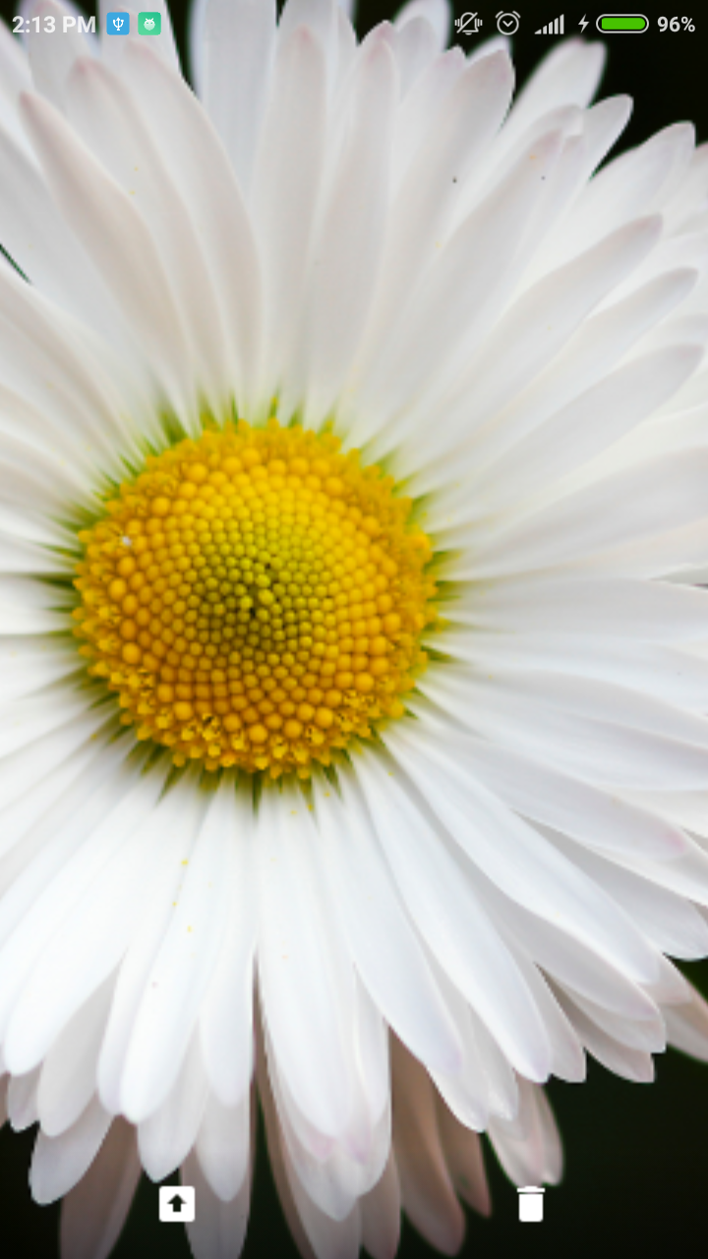

# C:\Users\tdqua_000\Desktop\exercise-clipart.jpg NHỮNG ĐIỂM ĐẶC BIỆT TRONG ĐỒ ÁN

* + - 1. Sử dụng danh sách RecycleView thay vì ListView(được dạy trên lớp) vì sau khi đọc bài viết

<https://medium.com/@dhruvamsharma/understanding-recyclerview-a-high-level-insight-part-1-dc3f81af5720>

em hiểu được việc việc sử dụng RecycleView sẽ tốt hơn ListView khi load 1 số lượng ảnh **lớn** từ thiết bị, RecycleView chỉ load số lượng ảnh **bằng với số item hiện thời có trên màn hình** và **3 item** dùng để swap (thay thế / tái chế ).

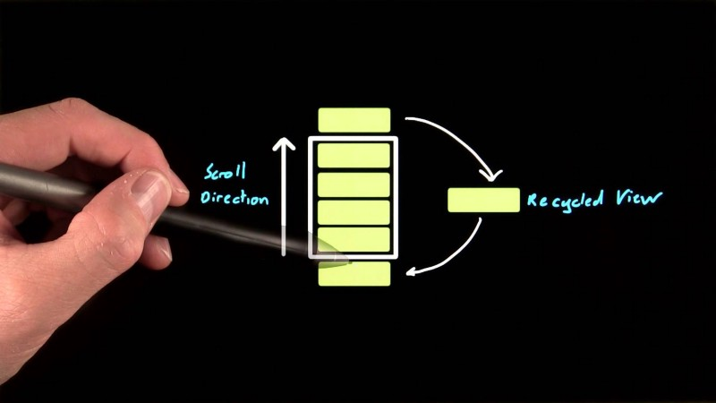

*(ảnh được trích từ bài viết)*

Nên giảm được rất nhiều bộ nhớ so với việc sử dụng ListView (ListView load hết các item lên trên bộ nhớ và cho hiển thị một phần), hơn nữa RecycleView còn có nhiều layoutManager cho phép hiển thị danh sách ở dạng lưới hay danh sách giúp dễ dàng tùy chỉnh giao diện.

* + - 1. Áp dụng mô hình MVC (Model – View – Controller) + một layer riêng xử lý dữ liệu(hình ảnh ) vào trong đồ án nhân tiện học luôn. Mặc dù chưa có nhiều kinh nghiệm về kiến trúc phần mềm ( tụi em không được học môn kiến trúc phần mềm này chỉ được các thầy giới thiệu sơ các kiến trúc MVC , 3layer khi học các môn công nghệ phần mềm chứ không có học chi tiết)
      2. Các thuật toán lấy ảnh theo ngày/ theo thư mục do nhóm tự nghĩ ra và thực hiện.( ý tưởng cũng đơn giản chỉ là tụi em tạo ra một đối tượng “TimeLine” lưu trữ “Ngày” và “Danh sách ảnh của Ngày đó” và để khởi tạo đối tượng tụi em duyệt qua danh sách ảnh(Photo) lấy ra Danh sách Ngày rồi sau đó lấy những ảnh thuộc về một ngày
      3. Sử dụng các thư viện xử lý ảnh có chọn lọc (Glide và Picasso). Đây là 2 thư viện load ảnh phổ biến cho hiệu năng rất tốt.
      4. Trên lớp thầy có chỉ 1 kỹ thuật load ảnh bằng cách vét cạn các file trong thiết bị, rồi lấy ra các file có định dạng là ảnh (png, jpg,..) khi học bài Listview và GridView, tuy nhiên khi tìm hiểu thì nhóm có được biết 1 cách load ảnh khác từ thiết bị thông qua 1 “con trỏ” tên là Cursor , con trỏ này sẽ trỏ (truy vấn) đến các tập tin Media (ở đây nhóm lấy ra các tập tin ảnh.

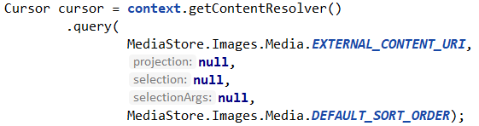

Việc này tránh việc vét cạn toàn bộ các file trong thiết bị.

* + - 1. Cho phép share ảnh tới các ứng dụng mạng xã hội khác.
      2. Chức năng hiển thị hình ảnh trên google map ít ứng dụng có.

# CÁC THAM KHẢO

**SÁCH**

1. Head First Android Development: A Brain-Friendly Guide 1st Edition

2. Head First Java, 2nd Edition, by Bert Bates, Kathy Sierra

**BÀI VIẾT / BÀI HƯỚNG DẪN**

1.**Stackoverflow**

<https://stackoverflow.com/questions/13341560/how-to-create-a-custom-dialog-box-in-android>

<https://stackoverflow.com/questions/13162873/file-i-o-java>

2. **Share Photo to social network**

<https://stackoverflow.com/questions/20236947/android-app-adding-a-share-button-to-share-the-app-on-social-networks>

3. **Android Material Design working with Tabs.**

<https://www.androidhive.info/2015/09/android-material-design-working-with-tabs/>

4. **Android Getting Started with Material Design**

<https://www.androidhive.info/2015/04/android-getting-started-with-material-design/>

5. **Understanding RecyclerView. A high-level Insight**

<https://medium.com/@dhruvamsharma/understanding-recyclerview-a-high-level-insight-part-1-dc3f81af5720>

6. **Chuyên mục: Lập Trình Android (Bằng Java)**

<https://yellowcodebooks.com/category/lap-trinh-android-bang-java/>

7. **Glide vs. Picasso**

<https://medium.com/@multidots/glide-vs-picasso-930eed42b81d>